Vicenza, 9 luglio 2022

**INTERROGAZIONE A RISPOSTA ORALE**

**Oggetto:** *Zona San Bortolo - Sant’Antonino*

*Parchi, piste e isole ecologiche lasciate a se stesse*

**PREMESSO CHE:**

* Diverse segnalazioni di cittadini nei quartieri di San Bortolo e Quartiere Italia evidenziano problematiche di cura urbana e di mancanza di servizi e collegamenti nei quartieri
* L’allora candidato Sindaco Francesco Rucco in campagna elettorale “usò” i quartieri promettendo una riqualificazione generale, un miglioramento dei servizi e una maggiore cura contro l’ossessione del “degrado” in città, ma 4 anni dopo la sua elezione gli unici progetti realizzati o annunciati riguardano l’area del Centro Storico

**RITENUTO CHE:**

* Per i 2 popolosi quartieri a Nord della Città si segnalano recentemente i seguenti problemi:
* ***NUOVE STRISCE PEDONALI IN STRADA SANT’ANTONINO:***

L’ attraversamento ciclo-pedonale di recente realizzazione, con restringimento della carreggiata atto a servire anche l’ingresso al Parco della Pace, potrebbe non rispettare le norme del nuovo codice della strada: isola/margine/corsia/margine portano a un restringimento importate, potenzialmente a rischio incidenti o impatto con l’isola stradale con il rischio di divellere i cartelli .

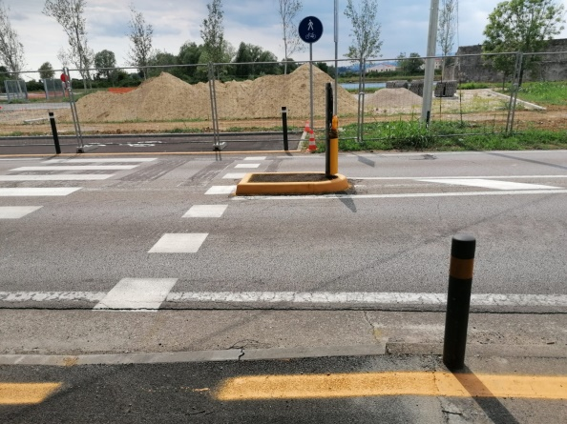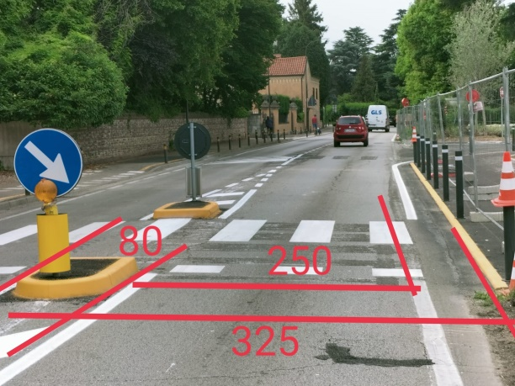

* ***AREA VERDE FRA VIA PESCHIERA E VIA MONTEROTONDO:***

L’area verde di proprietà della Provincia è totalmente abbandonata a se stessa, sono stati tagliati diversi alberi, non esistono più recinzioni né panchine né tavoli per usufruire dello spazio verde, non vi sono rastrelliere e il terreno non è calpestabile perché ovunque ricoperto di deiezioni di cani

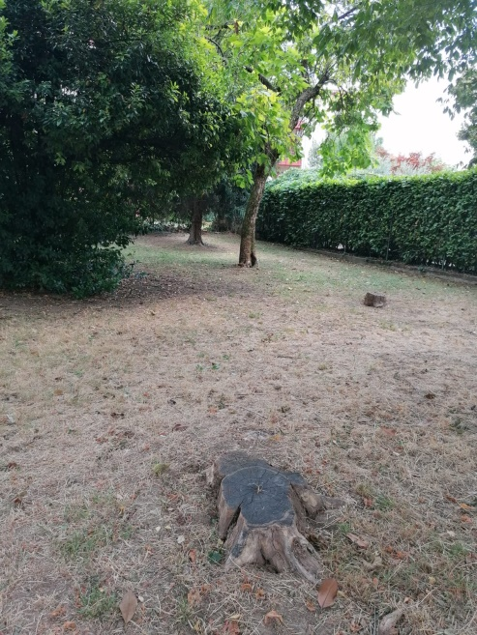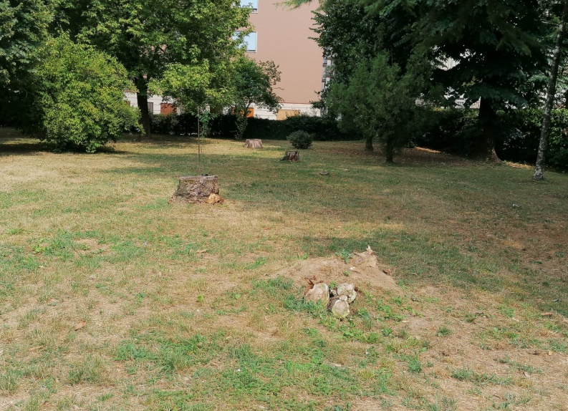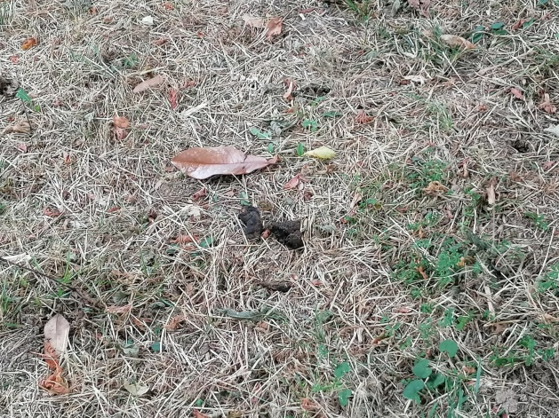

* **PISTA CICLABILE DI VIA PASCOLI E VIA MOZAMBANO:**

La pista ciclabile con segnaletica a strada di Via Mozambano e la sua direttrice rialzata di Via Pascoli sono sovente occupate da auto in sosta che rendono impossibile il transito specie nelle ore di punta o in orario “aperitivo”, rendendo poco sicuro se non impossibile il transito alla mobilità dolce di ciclisti o per esempio degli studenti e dalla famiglie di ritorno dagli Istituti di Via Prati.

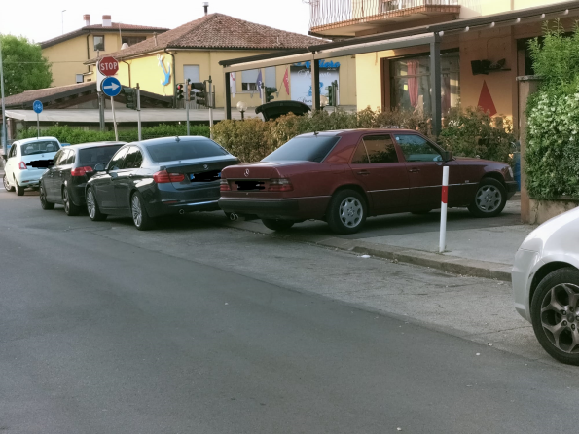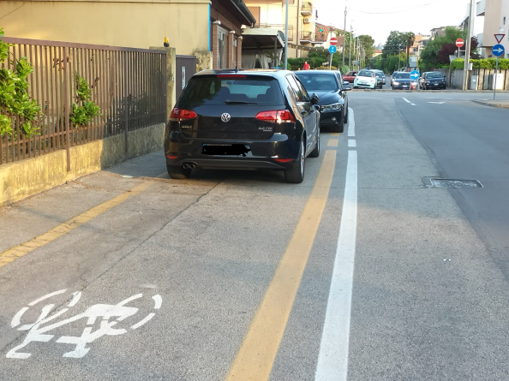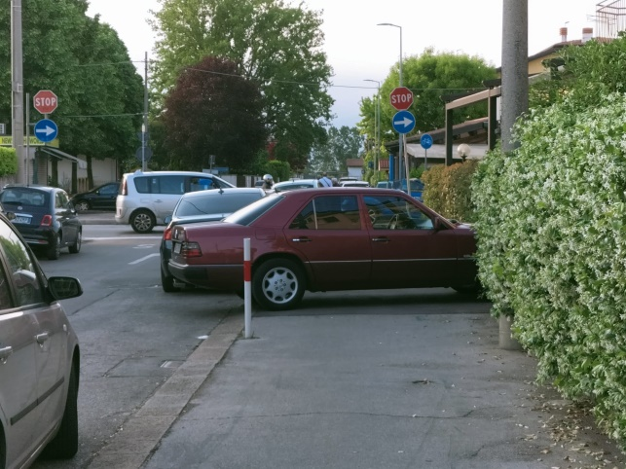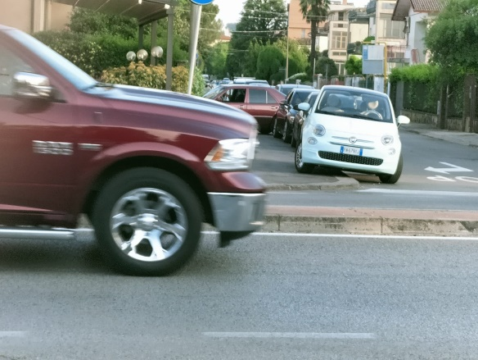

* **ISOLA ECOLOGICA VIA SANT’ANTONINO:**

L’isola ecologica di Via Sant’Antonino è problema noto e comune ad altre situazioni in Città, anche per la sua posizione “comoda” allo scarico rifiuti ad opera di cittadini di Comuni a nord di Vicenza. La posizione dei cassonetti in area verde, ai bordi della strada presso terreni incolti e boschivi, e il continuo scarico “selvaggio” dei rifiuti crea una condizione di sporcizia, insalubrità con la diffusa presenza di liquidi maleodoranti stagnanti, ratti e altri animali.

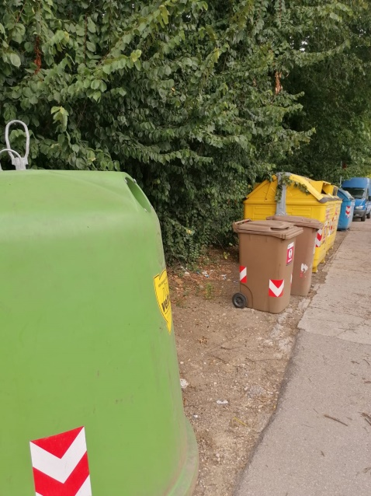

**TUTTO CIÒ PREMESSO E RITENUTO**

**I SOTTOSCRITTI CONSIGLIERI COMUNALI**

**INTERRROGANO L’AMMINISTRAZIONE AFFINCHÈ:**

* Per le NUOVE STRISCE PEDONALI IN STRADA SANT’ANTONINO:

Venga chiarito se le misure rispettano la larghezza prevista dal Codice della Strada e se il restringimento e l’isola non possano causare pericolo ad automobilisti, ciclisti e pedoni

* Per l’AREA VERDE FRA VIA PESCHIERA E VIA MONTEROTONDO:

Chiediamo al Sindaco e Presidente della Provincia il motivo per cui questa zona sia un “non luogo”; se viste le numerose e continue presenze di cani e conseguenti deiezioni non sia opportuno pensare ad un’area sgambamento con opportuni cestini di raccolta rifiuti; se non si possano reinserire panchine e tavoli in legno per permettere l’utilizzo dell’area, se in accordo con la Provincia si siano consultate le persone delle vie limitrofe per l’avvio di Patti di Collaborazione per la cura dell’area; quale il destino dell’area

* Per la PISTA CICLABILE DI VIA PASCOLI E VIA MOZAMBANO:

Venga chiarito se il problema delle auto in sosta lungo il tracciato ciclopedonale è noto all’Amministrazione, come vi si possa porre rimedio e se si può migliorare la segnaletica che indica lo spazio riservato ai ciclisti

* Per l’ISOLA ECOLOGICA DI STRADA SANT’ANTONINO:

Se l’Amministrazione sia al corrente del problema, se vi siano controlli all’isola ecologica sullo scarico rifiuti, se sia stato preso in considerazione di fornire l’isola ecologica di una superficie che aiuti a contrastare l’accumulo di liquidi, sporcizia e la presenza di animali, o il trasferimento in altro luogo nelle vicinanze dei cassonetti

**I CONSIGLIERI COMUNALI**

**Giovanni Selmo**

**Sandro Pupillo**